**Лабораторная работа № 2**

**РАБОТА В VISUAL STUDIO. ИСПОЛЬЗОВАНИЕ АРИФМЕТИЧЕСКИХ ОПЕРАЦИЙ. СОЗДАНИЕ СПИСКОВ И СЛОВАРЕЙ. РАБОТА С ЦИКЛАМИ.**

**Вариант 7.**

**Цель работы:** рассмотреть основные встроенные функции языка программирования Python и научиться с ними работать.

**Краткая теория**

Стандартная библиотека Python предоставляет огромное количество различных модулей и функций, так называемых Built-in Functions. Все эти инструменты поставляются вместе с интерпретатором и их достаточно для того, чтобы немедленно начать работу с языком сразу после установки. Рассмотрим некоторые из основных встроенных функций:

**Задание.** **Вариант 7.**

Написать функцию, которая принимает целочисленный список, состоящий из n элементов, и записывает в файл новый список, состоящий из тех элементов входящего списка, значения квадрата которых не превышают 30.

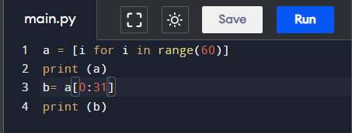

Рисунок 2.1 – код программы.

Результат работы программы представлен на рисунках 2.2

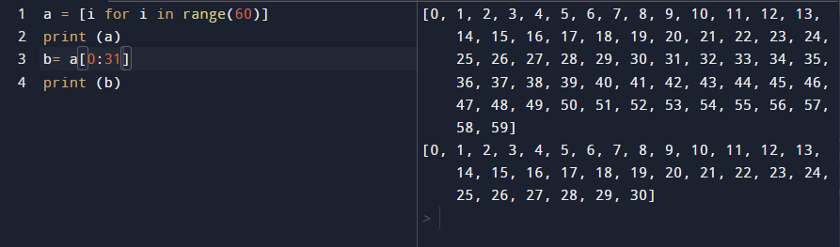

Рисунок 2.2 – результат работы программы.

**Вывод**: в результате проделанной были рассмотрены основные встроенные функции языка программирования Python и были приобретены навыки работы с ними.

|  |  |
| --- | --- |
| Выполнила | Каменская Е.В. |
| Проверил | Елкин Н.С. |